En todas las páginas del sitio sumé SEO con las siguientes características:

**index.html**

**Descripción:** mediante la etiqueta meta name=“description” agregué el siguiente párrafo que explica en pocas palabras el contenido de mi sitio: “Ploteo vehicular en Cordoba, cambio de color y grafica publicitaria. Dale estilo propio a tu vehiculo, hacé que sea único. "

**Palabras Claves:** mediante la etiqueta meta name=“keywords”, agregué las palabras clave que acompañarán a todas las páginas de mi sitio: " Ploteado, Pintura, Pintar, Plott, Plotter, Cordoba, Vehiculos, Personalizacion, Publicidad, Grafica, Tuning, ploteo en cordoba "

**Título:** mediante la etiqueta <title>, le puse como nombre CBLAPLOTTER Inicio.

**trabajos.html**

**Descripción:** mediante la etiqueta meta name=“description” agregué el siguiente párrafo que explica en pocas palabras el contenido de mi sitio: “Imagenes de nuestros trabajos en cambio de color y grafica vehicular para empresas. "

**Palabras Claves:** mediante la etiqueta meta name=“keywords”, agregué las palabras clave que acompañarán a todas las páginas de mi sitio: "Nuestros trabajos, trabajos, cambio de color, grafica publicitaria, publicidad, ploteo"

**Título:** mediante la etiqueta <title>, le puse como nombre CBLAPLOTTER Trabajos.

**nosotros.html**

**Descripción:** mediante la etiqueta meta name=“description” agregué el siguiente párrafo que explica en pocas palabras el contenido de mi sitio: “Acerca de nosotros, quienes somos y que hacemos. "

**Palabras Claves:** mediante la etiqueta meta name=“keywords”, agregué las palabras clave que acompañarán a todas las páginas de mi sitio: "Nosotros, quienes somos, que hacemos, ploteo en cordoba, quienes somos en cordoba"

**Título:** mediante la etiqueta <title>, le puse como nombre CBLAPLOTTER Nosotros.

**contacto.html**

**Descripción:** mediante la etiqueta meta name=“description” agregué el siguiente párrafo que explica en pocas palabras el contenido de mi sitio: “Contactate con nosotros a traves de nuestro formulario. "

**Palabras Claves:** mediante la etiqueta meta name=“keywords”, agregué las palabras clave que acompañarán a todas las páginas de mi sitio: " Contacto, mail, ubicación, formulario, teléfono, dirección"

**Título:** mediante la etiqueta <title>, le puse como nombre CBLAPLOTTER Contacto.

**preguntasFrecuentes.html**

**Descripción:** mediante la etiqueta meta name=“description” agregué el siguiente párrafo que explica en pocas palabras el contenido de mi sitio: “Preguntas frecuentes. "

**Palabras Claves:** mediante la etiqueta meta name=“keywords”, agregué las palabras clave que acompañarán a todas las páginas de mi sitio: " Preguntas frecuentes, preguntas, dudas, consultas"

**Título:** mediante la etiqueta <title>, le puse como nombre CBLAPLOTTER Preguntas Frecuentes.

Con respecto a las imágenes de todas las páginas del sitio, las mismas fueron optimizadas para reducir su tamaño en un 53%.

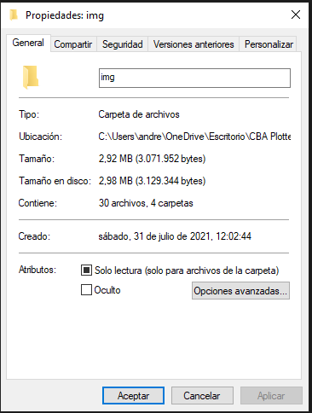**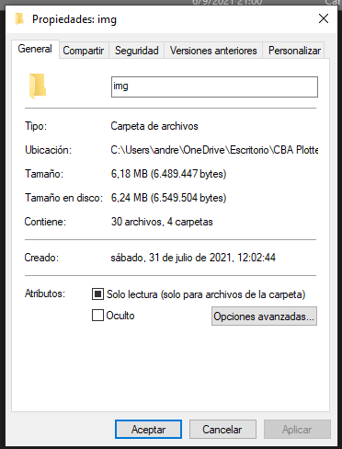IMÁGENES: TAMAÑO ORIGINAL IMÁGENES: TAMAÑO REDUCIDO (53% menos)**